AUTORISATION ACTIVITÉ

Je soussigné(e), Clothilde Mahroua, autorise par la présente l’enfant dont je suis responsable à participer aux activités et à l'emploi des installations, propriété de THE PLANET CLIMBING SA.

Tout le matériel utilisé par PLANET est certifié pour son utilisation spécifique et le personnel est formé pour minimiser les risques.

Dans l’éventualité de non-respect des consignes données par les moniteurs et le personnel de PLANET, des blessures pourraient s’occasionner, dans ce cas, chaque utilisateur (ou garant pour utilisateur mineur) est responsable de ses actions

Éventuel matériel photographique acquis pendant les activités est propriété de THE PLANET CLIMBING SA. Je consens à son utilisation par THE PLANET CLIMBING SA, tout en respectant les dispositions légales.
X

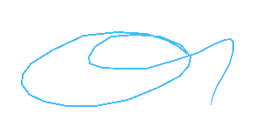
Date: 14.03.2026
Nom du signataire: .............................…….............................…….............................…

Signature du membre adulte ou d'un responsable d'un membre âgé de moins de 18 ans:

…………………………………………………

